ТВОРИМ, МЕЧТАЕМ, ДУМАЕМ, ПЛАНИРУЕМ, РЕШАЕМ


Печатный орган ДОО «Звезда» декабрь №7

1 декабря отмечается Всемирный день борьбы со СПИДом, который служит делу укрепления объединенных усилий по борьбе с эпидемией ВИЧ-инфекции. В рамках этой акции в нашей школе была организована выставка рисунков учащихся 5 класса «Мы за здоровый образ жизни!» ( учитель ИЗО Кадырова Р.Ш.).
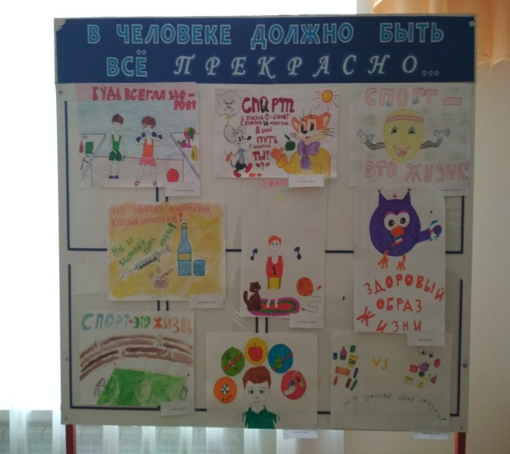
А восьмиклассницы на большой перемене устроили для учащихся начальной школы флеш-моб , который назвали «Будь здоров! Дари позитив!». Вначале учащиеся стушевались немножко, но потом… Мальчики не отставали от девчат.. И это только начало. На следующей неделе дежурит 7 класс. И мы надеемся, что они тоже «зажгут» на перемене.
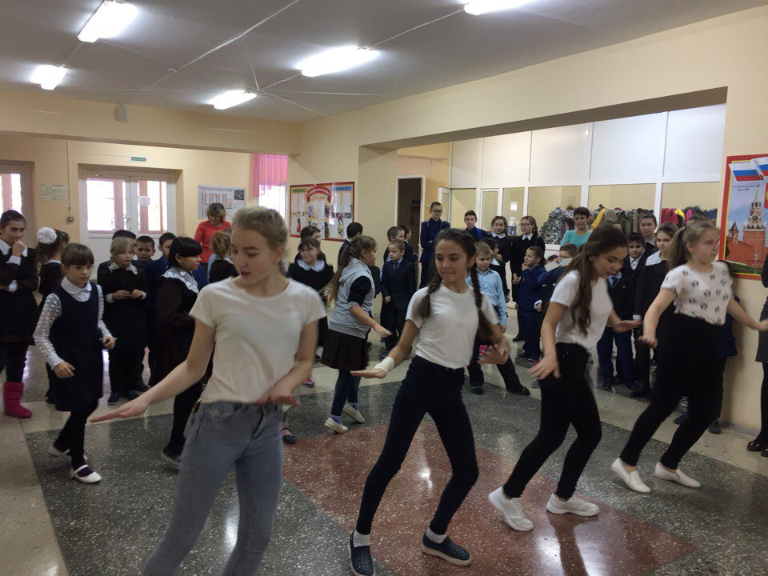
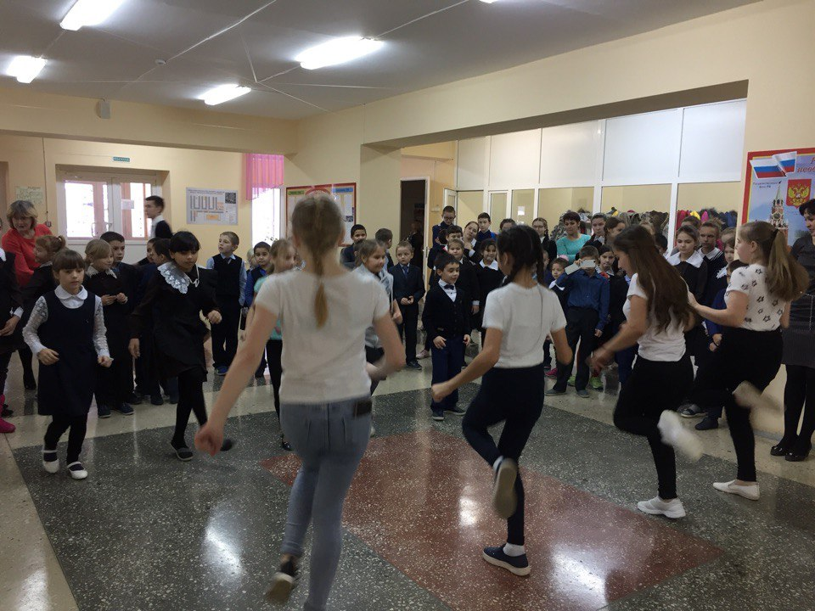

3 декабря Ура! К нам приехал цирк!
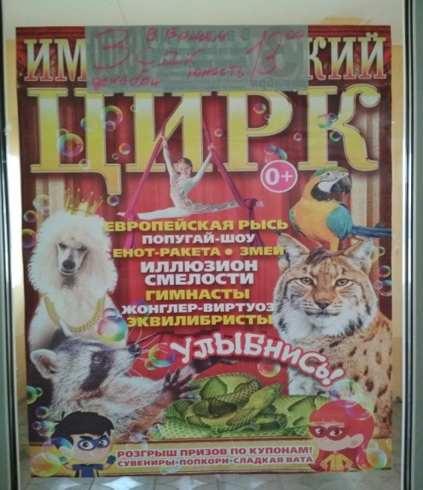

Цирк- это волшебство, это удивление и восторг, это частичка детства, это веселье и загадка… Вот такой цирк приехал и к нам в поселок. Билеты раскупили сразу. А вот пятерым учащимся повезло вдвойне. Они получили бесплатные билета за активное участие в жизни класса, школы, за успехи в учебе. Мы вместе с ними порадовались. Вот имена счастливчиков:

Марат Нигматзянов (3кл.)
Юра Денисов (2 кл.)
Карина Валеева (4 кл.)
Дина Мутаева (4кл.)
Абдулла Гасимов (4 кл.)

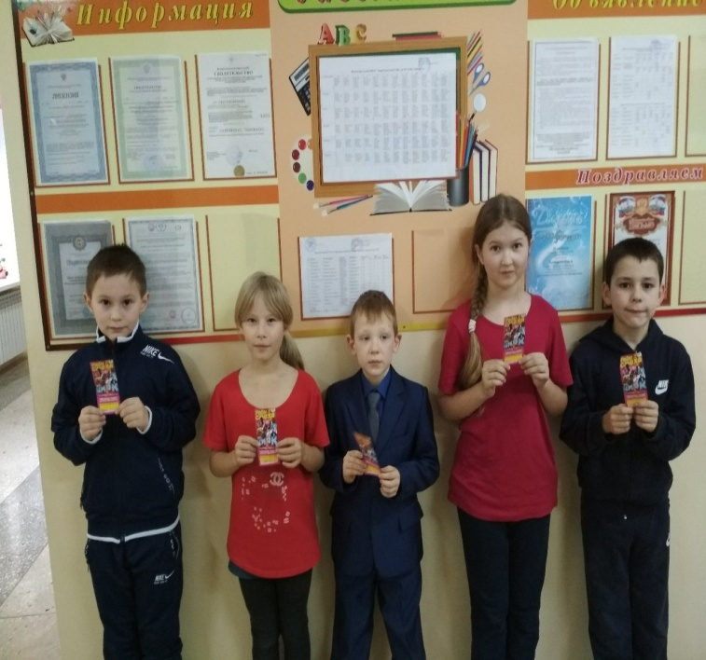
Программа была яркой, увлекательной. Огромным сюрпризом стало появлением европейской рыси. Ребята сидели, затаив дыхание. Удивительно, как это человеку удается подчинить себе диких животных? А клоуны? Веселили нас так, что у нас болели животики от смеха. А жонглеры со светящимися шарамиДомой ребята возвращались еще более веселые, обсуждая понравившиеся номера.

4 декабря Сегодня выпал снег! А это значит, что пришла зима и пора готовиться к новому году!
- Конкурс елочной игрушки.
- Конкурс снежинок.
- Конкурс «Новогоднее окно».
- Новогодний выпуск стенгазеты.
И незабываемые новогодняя Елка и Бал-маскарад! Только от нас зависит, как мы встретим Новый 2018год! Помните: как встретишь Новый год, такой он и будет!!!

5декабря
В Мамадыше проводилась спартакиада по настольному теннису , посвященная «Декаде инвалидов» в рамках подпрограммы «Доступная среда» .
Козицена Олеся - 1 место
Изатов Ислам – 4 место.
Мы от души поздравляем Олесю, Ислама и Артура Эдуардовича с победой, с очередным достижением в вашей жизни и светлой радостью в сердцах ваших близких. Желаем не останавливаться на достигнутом, всегда верить в себя, каждый день тренировать в себе боевой дух и силу воли, всегда идти смело к вершинам успеха..

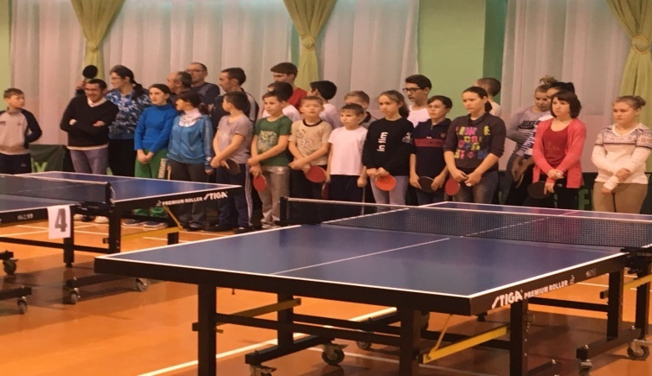

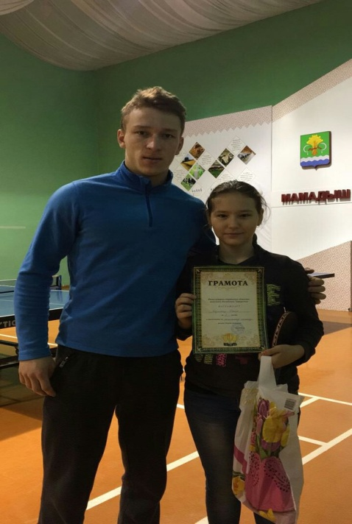

В эту среду, 6 декабря, посетили школьный музей учащиеся 6 класса. Экскурсаводы, учащиеся 8 А класса, интересно рассказали о экспонатах, которые сгруппированы по экспозициям: «Наши традиции», «Краеведение», «Никто не забыт». Мальчишек привлекло все, что связано с Великой Отечественной войной.

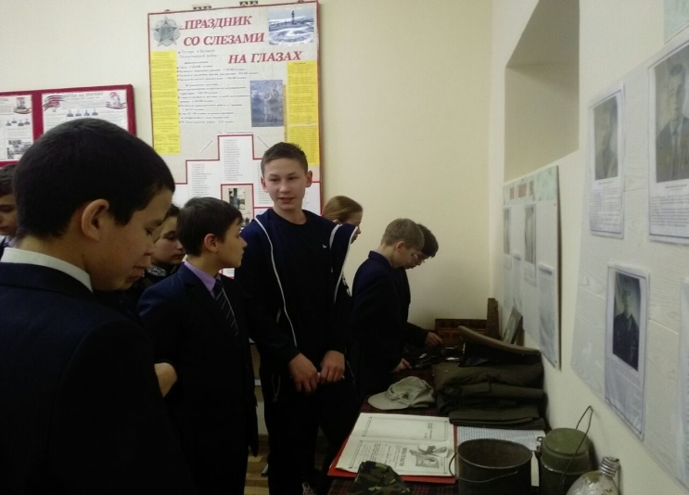
Без внимания не оставили и стекляную витрину, в которой находтлись денежные купюры разных лет и достоинств.
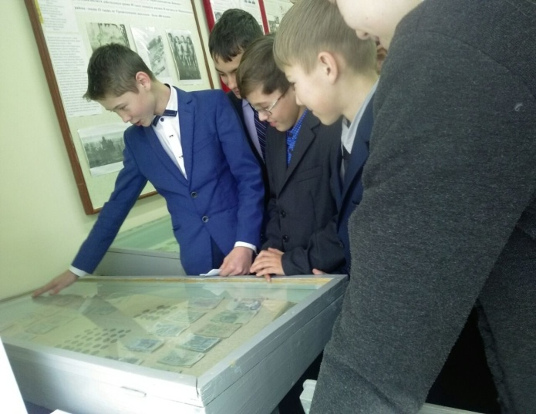
8 декабря был проведен единый урок, приуроченный к празднованию 20-летия принятия Федерального конституционного закона «Об Уполномоченном по правам человека в Российской Федерации» и Международного Дня прав человека 10 декабря.
На уроке, проведенным учителями истории и обществознания Элеонорой Владимировной и Юрием Александровичем, поднимались вопросы, направленные на формирование правовой культуры молодых граждан нашей страны.

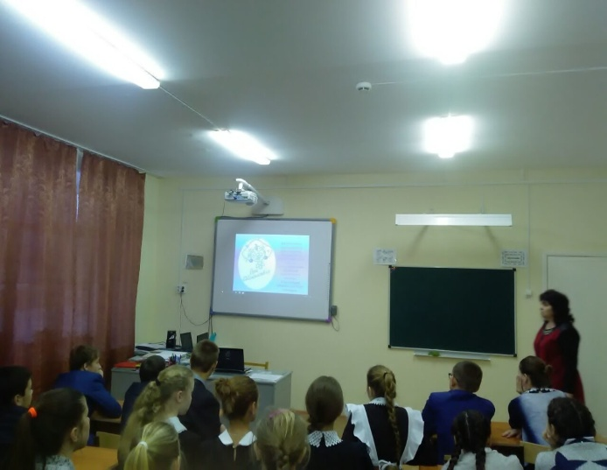

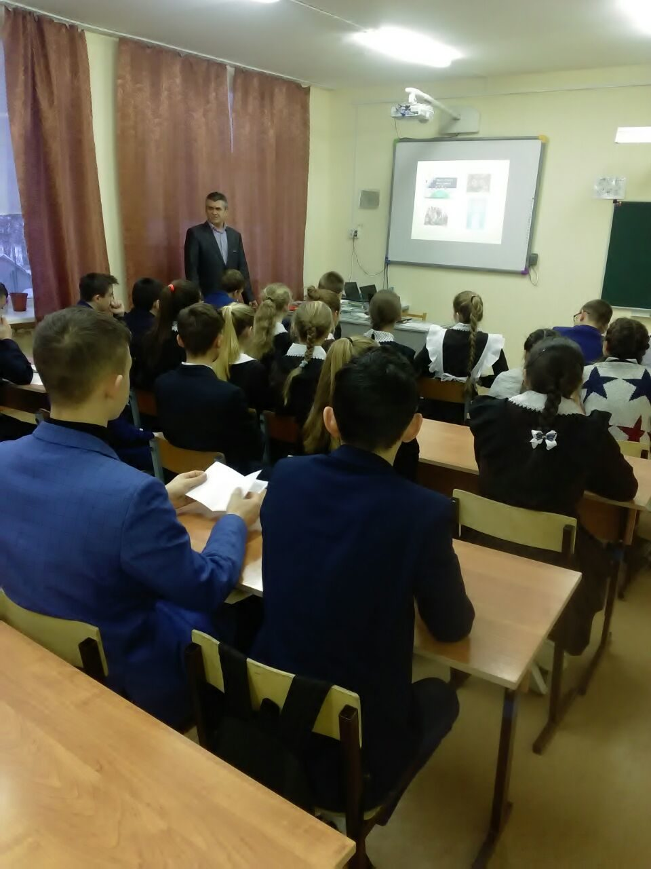
«9 декабря-День Героев Отечества. Эта дата отмечается с 2007 года. В царской России этот праздник назывался День Георгиевского кавалера.Это не просто праздник… он должен нас заставить задуматься о том, что лежит в основе гражданской ответственности и подлинного патриотизма. Ведь часто мы не знаем о тех подвигах, которые совершали простые люди во имя страны, во имя каждого из нас»,- такими словами начала тематическую линейку учитель истории Мухаметзянова Элеонора Владимировна. Был оформлен стенд, на котором была информация о Героях нашего района. Это Герои Советского Союза М.К.Москвин, М.А.Просвирин,Г.Я. Нигматуллин, И.Т.Максимов; Герой России Г.С.Смирнов; Герой Социалистического труда Иванов И. З. Ученики нашей школы Гарипов Р.Х. (афганская война 1965-30 декабря 1984 года, награжден орденом «Красной Звезды»). и В.Ю.Зарубин (первая чеченская война, посмертно награждён орденом «Мужества». Восьмиклассники рассказали нам о А.В.Суворове, Ф.Ф.Ушакове, М.И. Кутузове ,Сергее Радонежском.. Звучали стихи. И почтили минутой молчания.

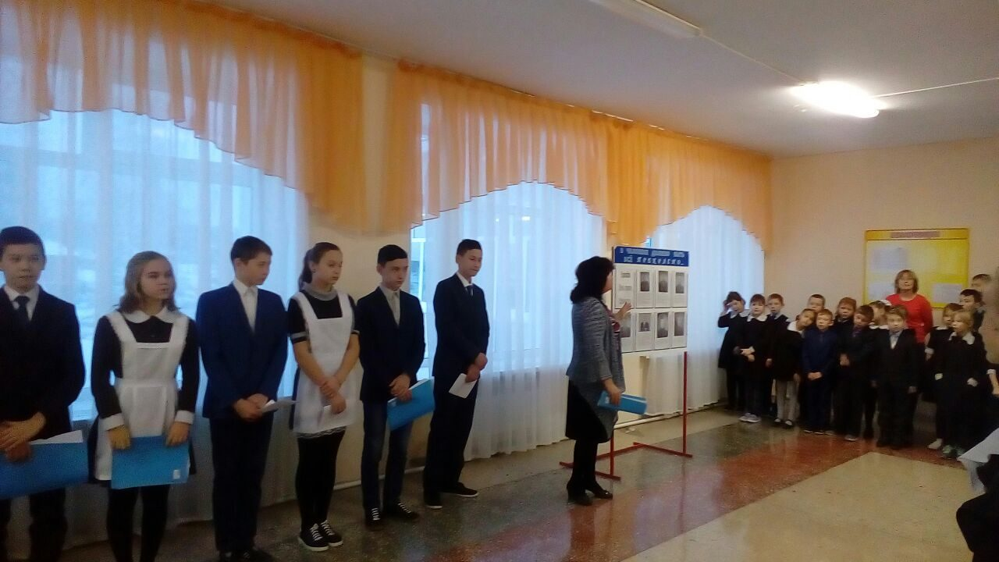

9 декабря Роза Галимулловна организовала конкурс елок «Новогодняя красавица!
Елочки были сделаны из шишек, бантиков, мишуры, полипропилена, цветной бумаги … Весь день и дети , и взрослые любовались нашими красавицами.
Определились победители:
1место Айзатуллов Алмаз (1кл.), Багавеева Эльвина (5кл.)
2 место Нигматзянов Марат (3 кл.), Хусаинов Ильназ (4кл.)
3 место Шаяхметов Камиль (3 кл.), Афанасьев Роман (3 кл.)
За оригинальность отметили работы Хабибуллин Ильназ (1 кл.), Ефимов Никита (2 кл.), Ямалеев Карим (3 кл.).
Все, кто принял участие в этом конкурсе, МОЛОДЦЫ!!!

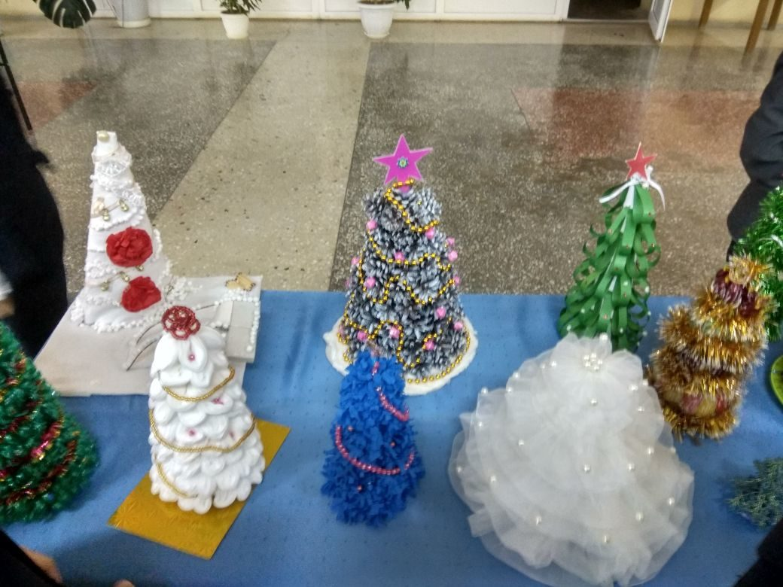
Ученик 1 класса Ахметзянов Амин объясняет своей однокласснице Домолазовой Насте, почему он считает, что выбранная им елочка самая классная!
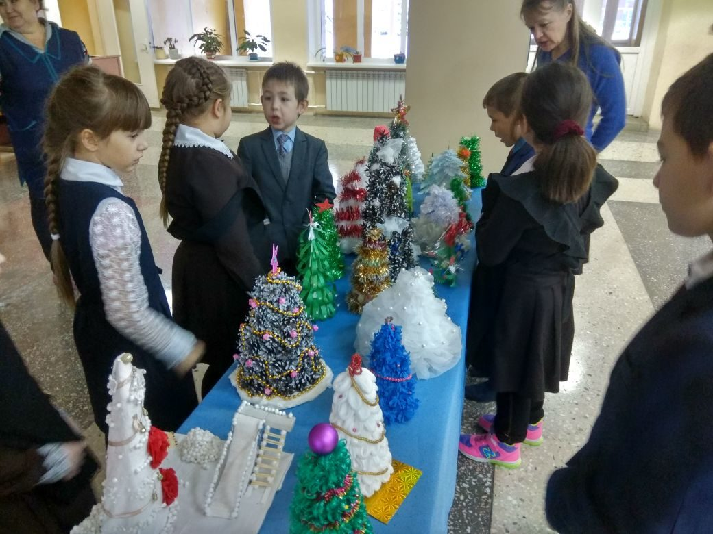
Нашим победителям в конкурсе елок «Новогодняя красавица» на линейке были вручены Благодарственные письма от ДОО «Йолдыз».

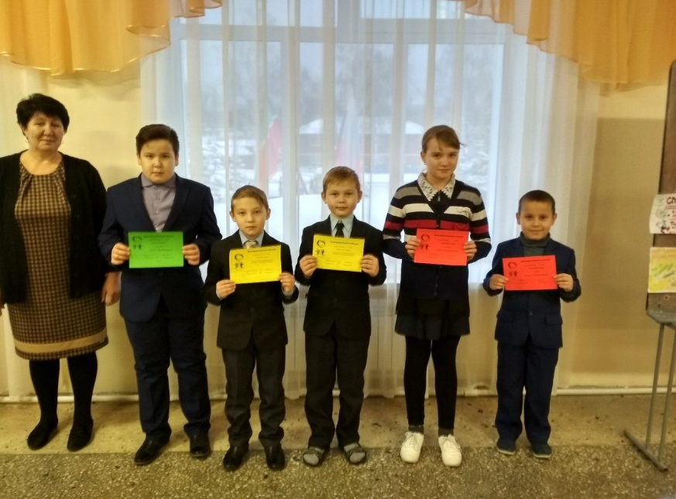
Сегодня,11 декабря,в МБОУ "Зверосовхозская СОШ" учащиеся 3, 4,5, 6 и 8Б классов провели акцию, приуроченную ко дню Конституции Российской Федерации.
Исполнили гимн Российской Федерации под руководством Кадыровой Р.Ш.
День Конституции — один из значимых государственных праздников России, он отмечается в нашей стране ежегодно 12 декабря. В этот день в 1993 году всенародным голосованием в нашей стране была принята Конституция Российской Федерации. Российская Конституция — прочный фундамент демократического развития российского государства. Это не просто декларация добрых намерений, это реально работающий документ прямого действия. Конституция для гражданина любой страны — Закон, который он должен знать в первую очередь, ведь знание и грамотное применение законов — норма цивилизованной жизни, мощный рычаг для повышения ее качества, - об этом нам насказала сегодня на линейке ученица 9 класса Никитина Катя.
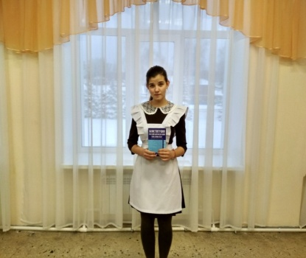
Олеся Козицена получила диплом II степени на X региональном фестивале – конкурс эстрадной песни «Созвучие – 2017». Музыкальный руководитель Кадырова Ризида Шарифзяновна.
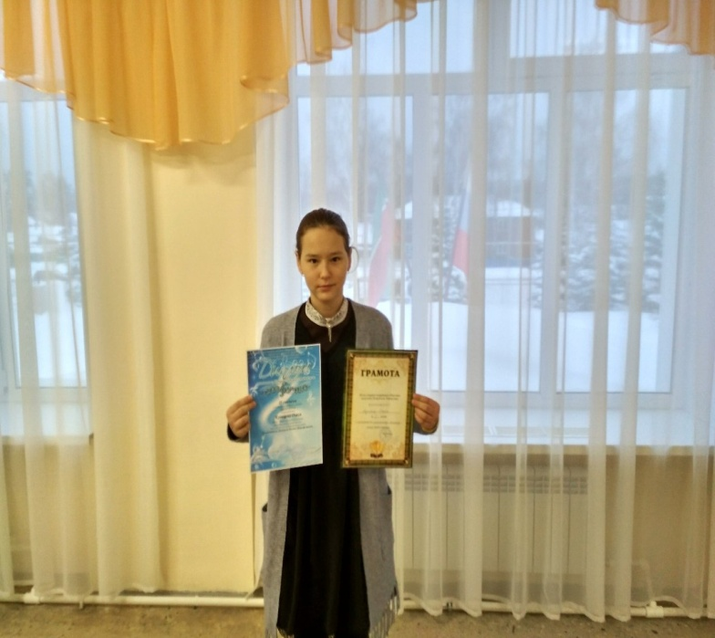
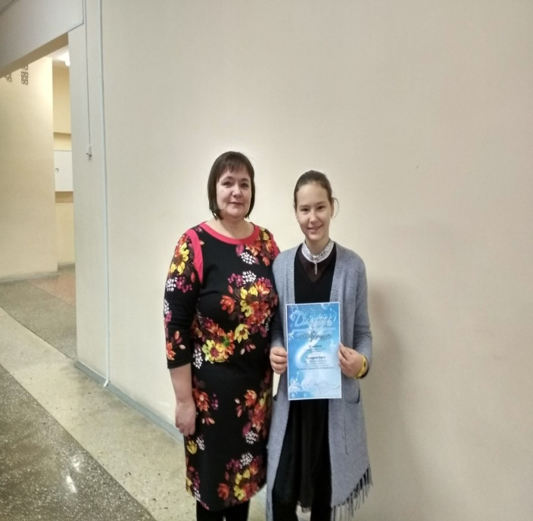

12 декабря. Конкурс «Новогоднее окно» «распахнул» свои окна. И первыми, кто это сделал, учащиеся 5 и 9 классов. Ребята, молодцы! И плюс один бонус за оперативность! Голосуем ставим лайки, по результата голосования определится ПОБЕДИТЕЛЬ!

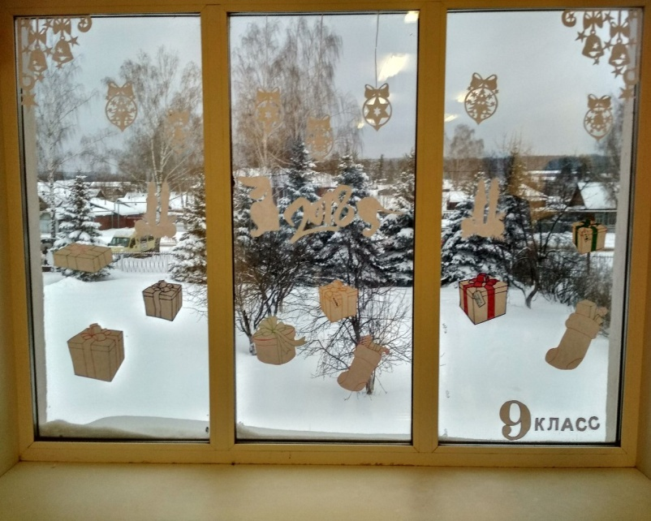

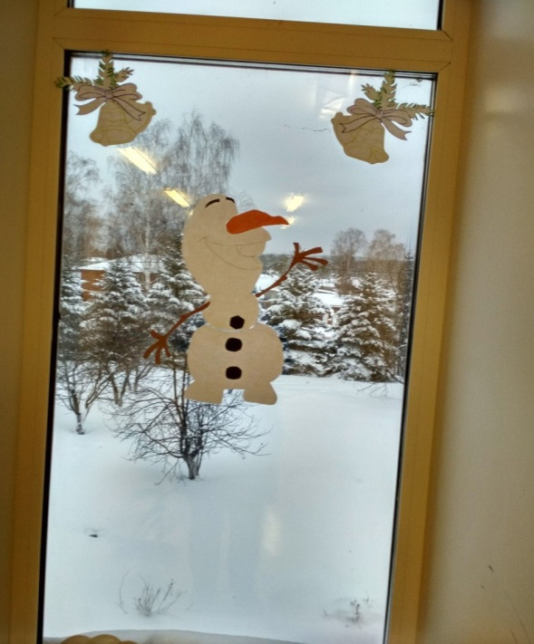
А это новогоднее окно 5 класса. Правда очень красиво?!
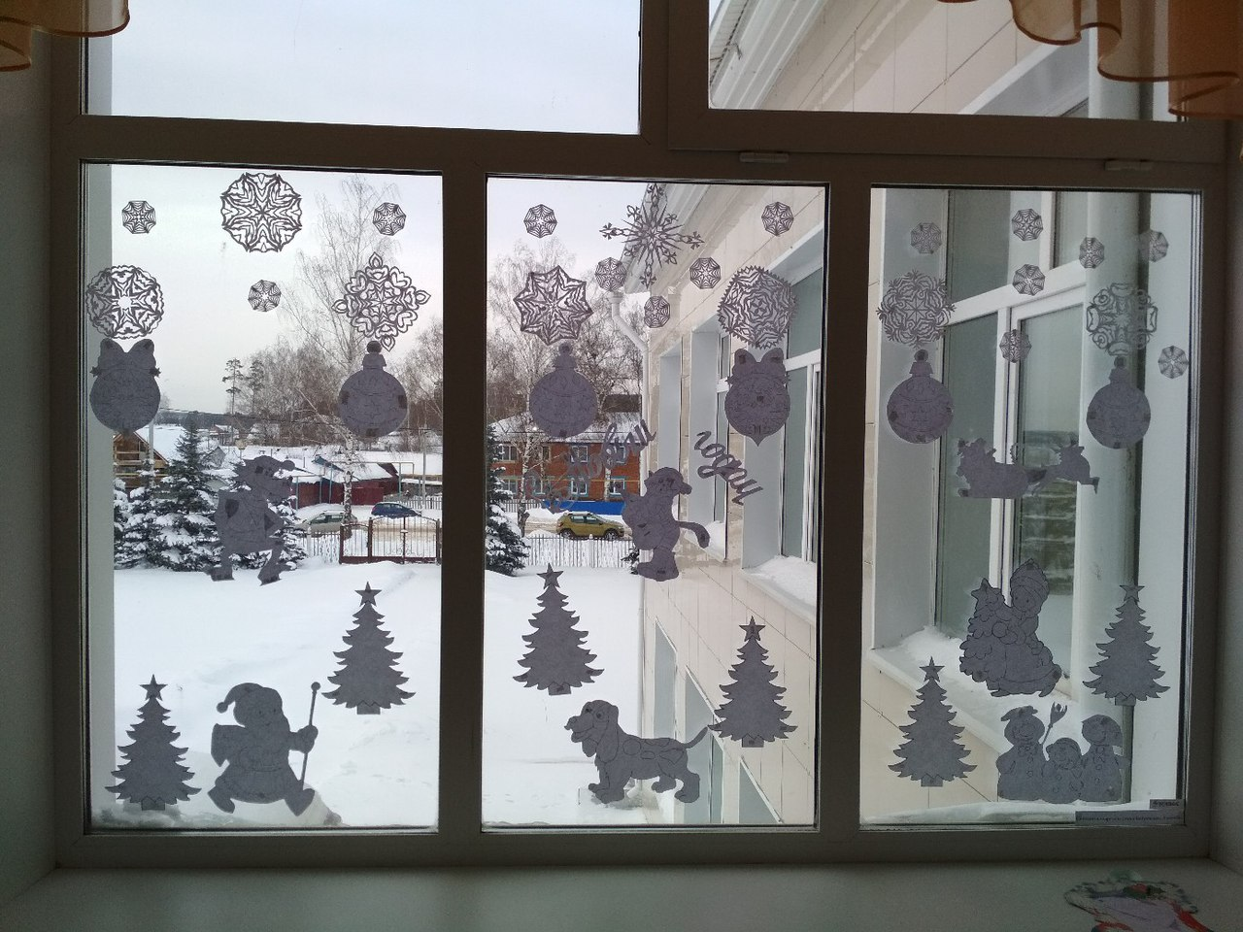

А это чудо 11 класса
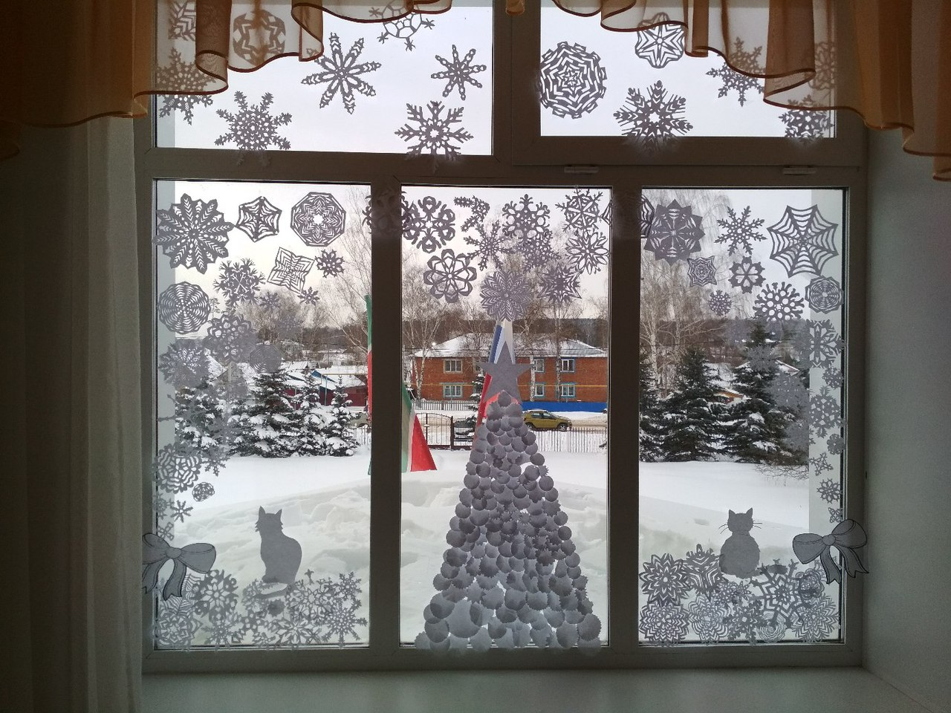

Дед Мороз 10 класса провожает Петуха-2017...

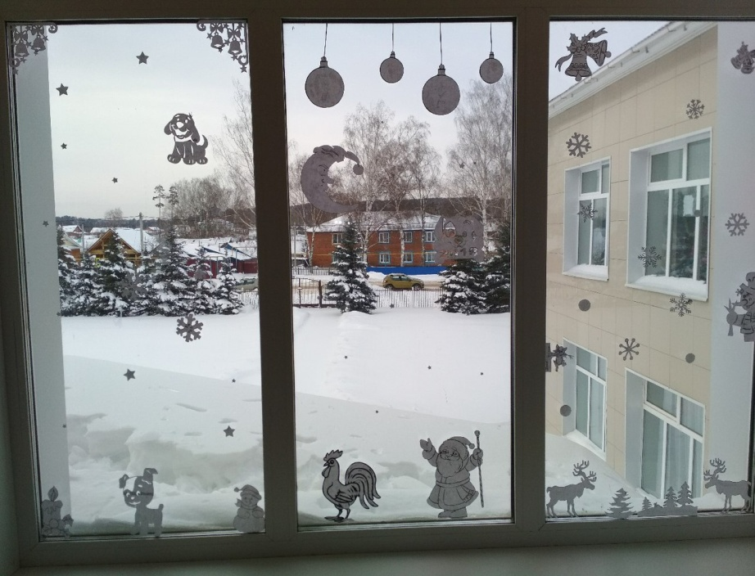

6 классу помог пейзаж за окном
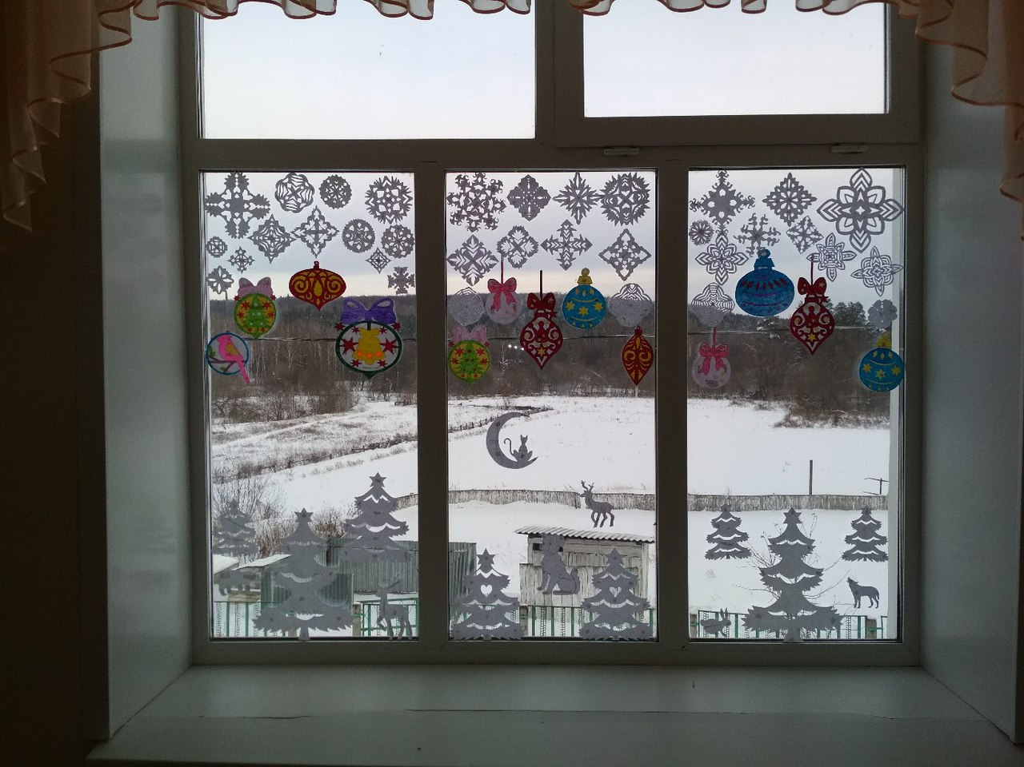

Представляем на ваш суд окно 8 Б класса. Мы поедим, мы помчимся на оленях утром ранним...

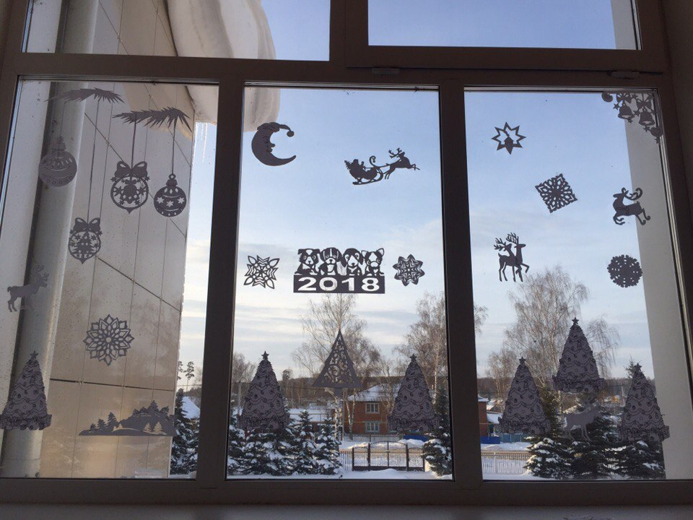
А так празднично выглядит наш актовый зал… И все благодаря учителям технологии Ризиде Шарифзяновне и Розе Галимулловне , учащимся 7 класса, девочкам 9 класса, Диляре и Владимиру (10кл.) , и мама Эльвины Багавеевой и Лилии Галлямовой. Всем большое спасибо. Не забываем голосовать….

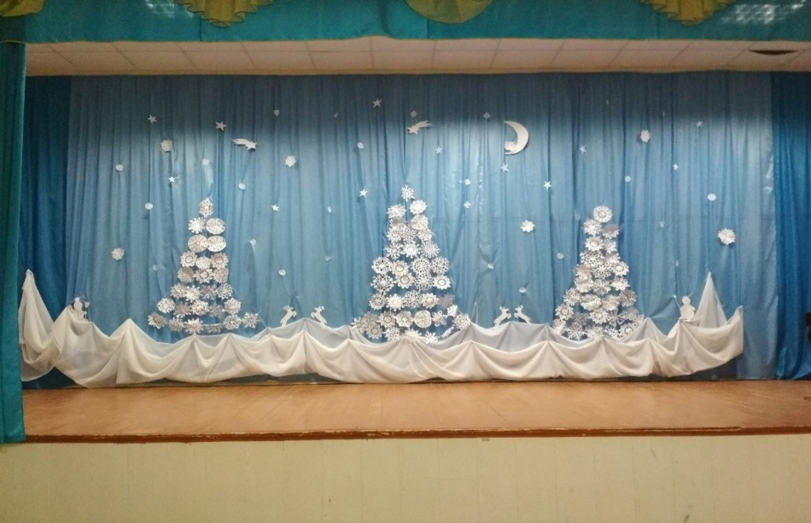
4 класс. Какая у них ёлочка необычная.
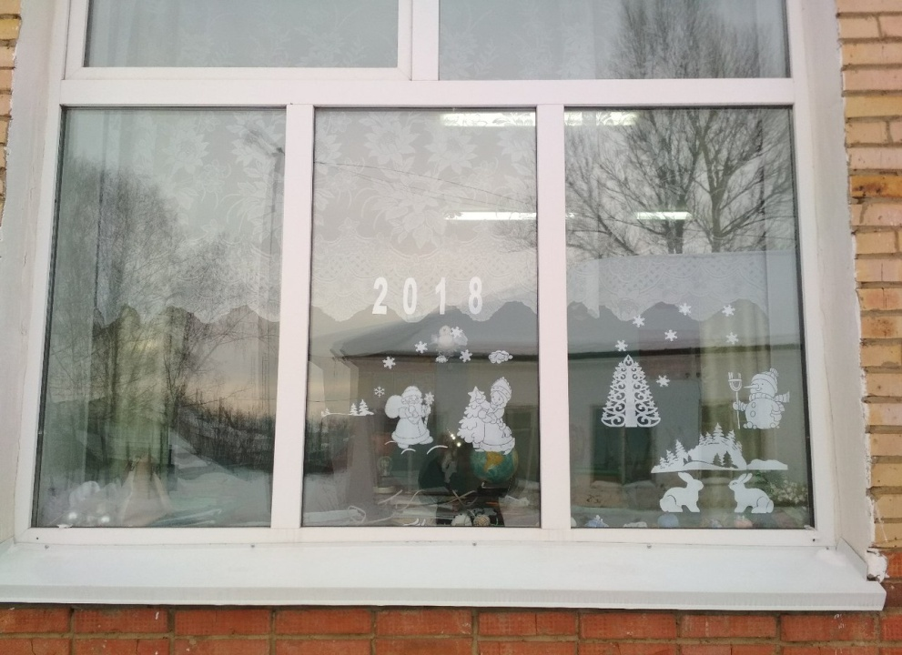
А это окно 7 класса, любимый класс Зульфиры Гараевны. Так что учтите при голосовании. Вы только посмотрите: флаг Республики Татарстан уже проголосовал за этот класс! А это без малого 3 885 253 голосов! А это об многом говорит!! Молодцы!!!
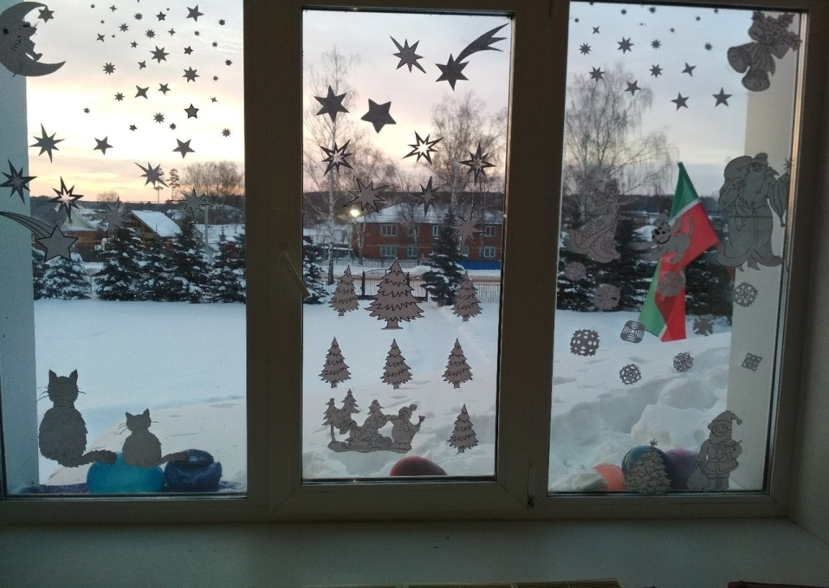

Картина «Три богатыря» . Победители и призеры муниципального этапа всероссийской олимпиады школьников.
Дамир 8Б класс(справа)- победитель по географии и экологии, призер по обществознанию и биологии.
Ислам 8А класс(слева) -призер по обществознанию и ОБЖ.
Артем 7 класс – победитель по экологии и призер по биологии. Ребята, молодцы! Так держать!!! Мы гордимся вами!!!

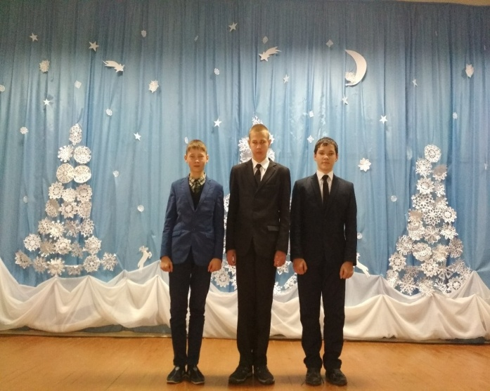
20 декабря состоялась встреча коллектива учителей с депутатом Урманчеевского сельского поселения, Совета Мамадышского муниципального района Республики Татарстан Кирилловым Николаем Петровичем.

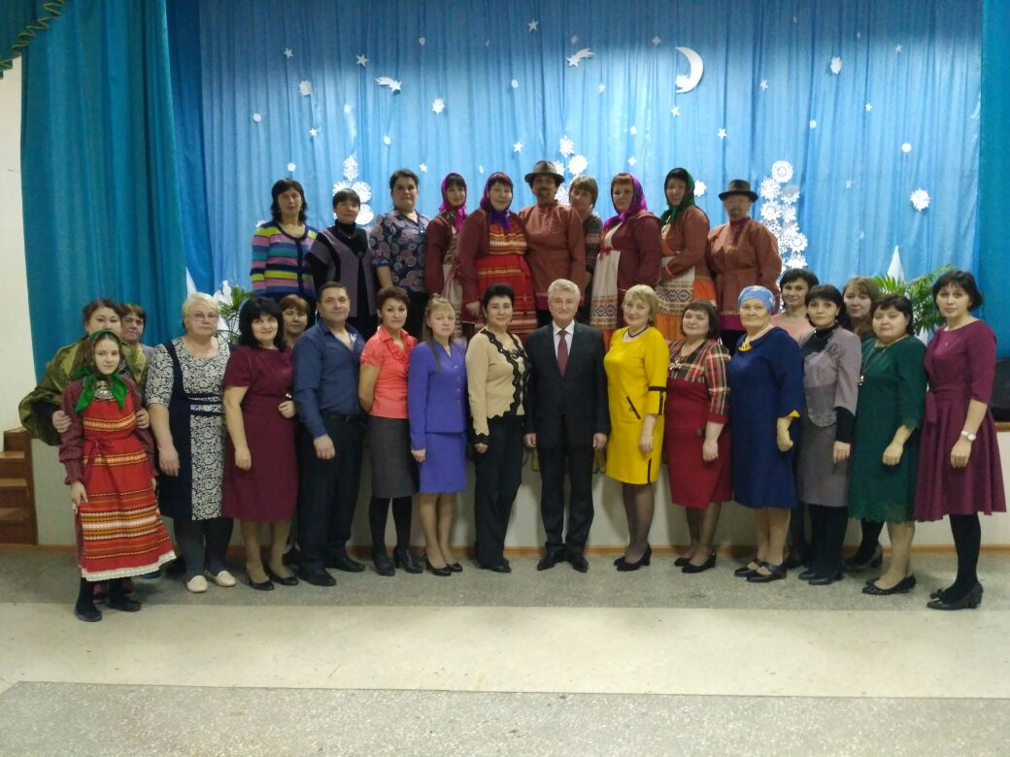
20 декабря на елку Главы Мамадышского муниципального района РТ от нашей школы поехали Жуков Артем – победитель по экологии, Зиятдинов Дамир- победитель по географии и экологии, Бикбаева Денис – член хоккейной команды Мамадыш-Олимп.

В Мамадыше 22.12.2017 - 24.12.2017 проходит предновогодний турнир по хоккею среди юношей 2003 г.р. В первый день Олимп –Мамадыш сыграл с Кировым 19-1 и с командой г. Елабуги 6-5.

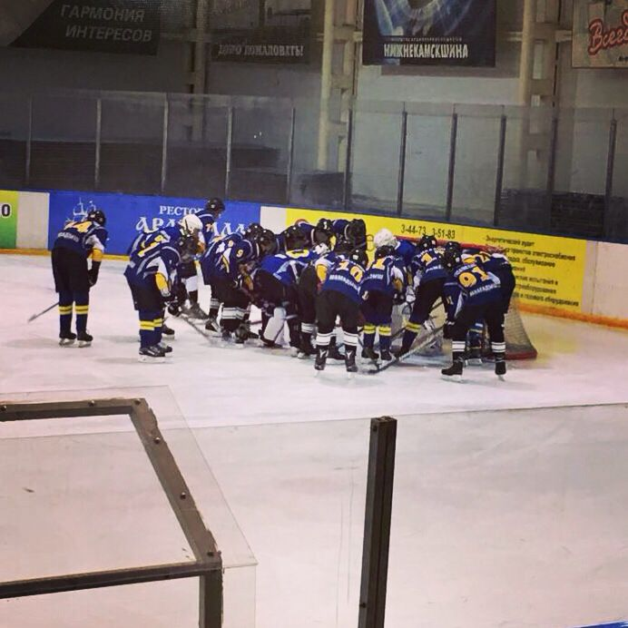

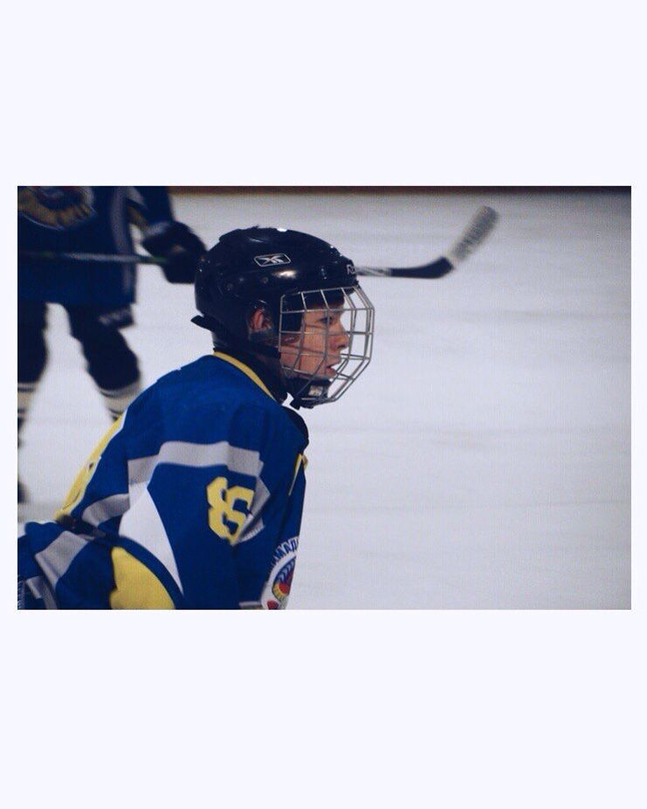
Ученик 8Б класса Бикбаев Денис –член хоккейной команды Мамадыш-Олимп. Пожелаем Денису и его команде прочного и ровного льда под ногами, мощных ударов в ворота соперника и меткой шайбы, большой удачи и невероятных сил, побед и громкой поддержки.

22 декабря.А теперь о самом замечательном празднике детей. Начинаем мы свой сказ... Пришли к нам на праздник Дед Мороз и Снегурочка. Конечно, не обошлось без Бабы-яги и Кощея Бессметного. Но как в любой сказе: добро побеждает зло...

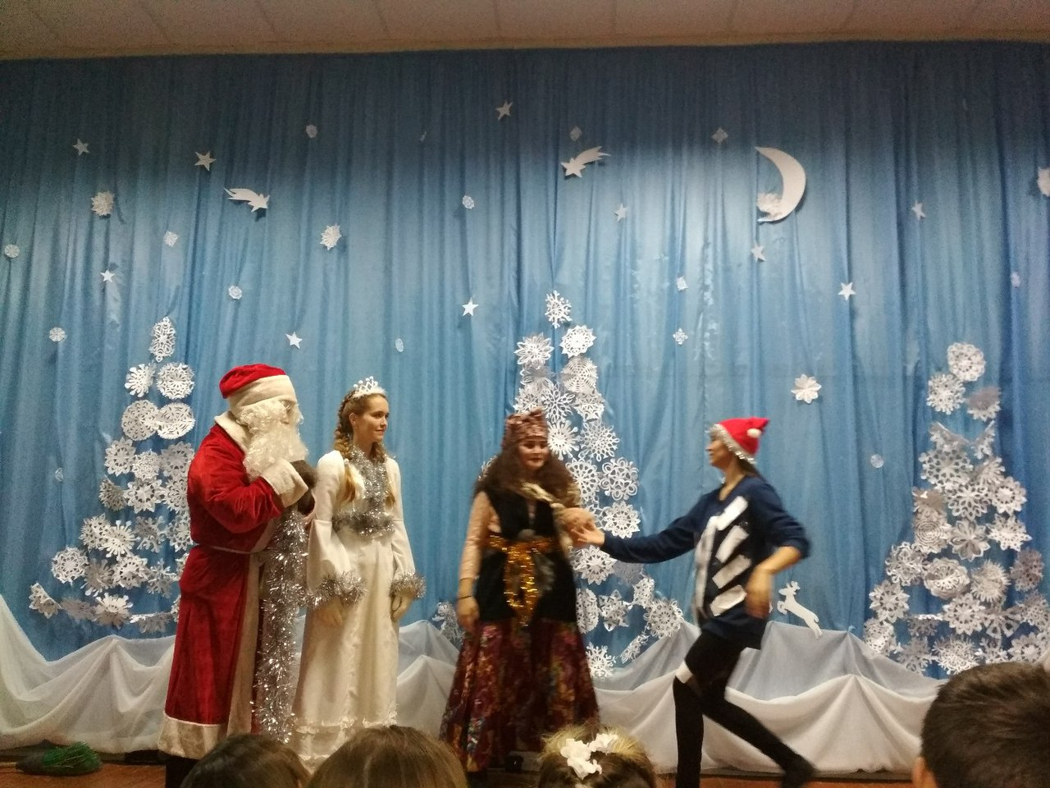
А какие были у нас интересные номера... Новогодние инсценированные песни (все классы 100% выступили), сценки 6, 8Б, 9 класса надолго запомнятся зрителям.
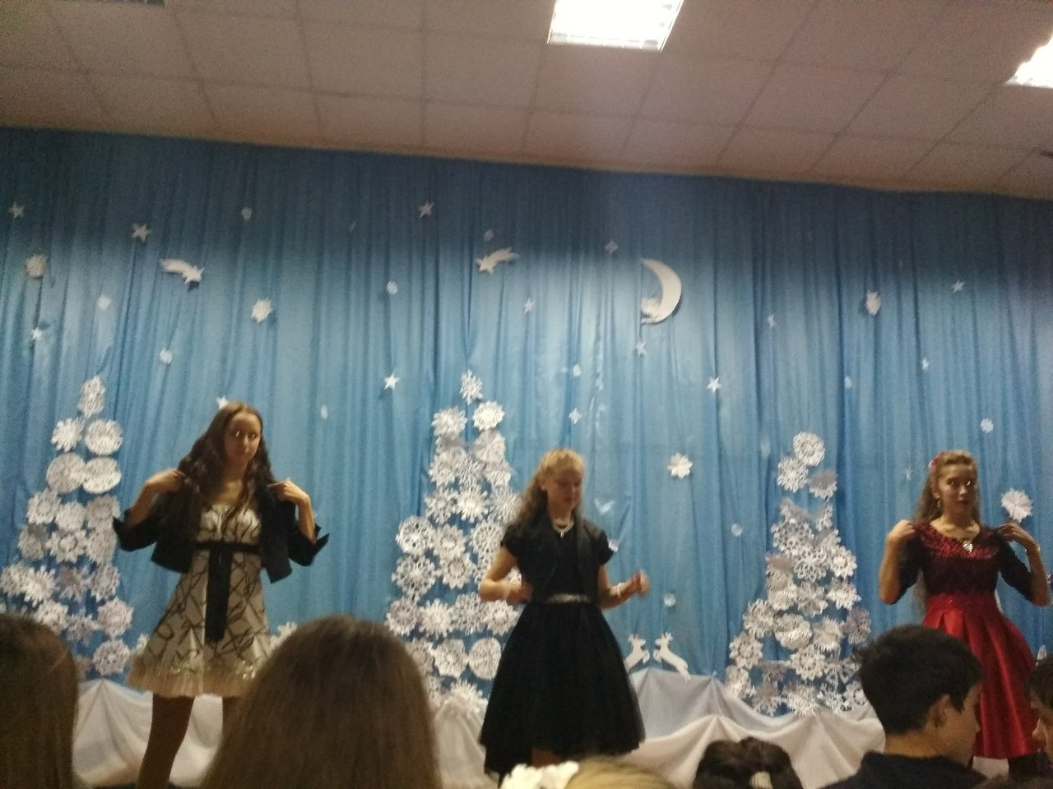
Группа «А» :Алсу, Алина, Адиля (7 класс) зажгли всех танцем.
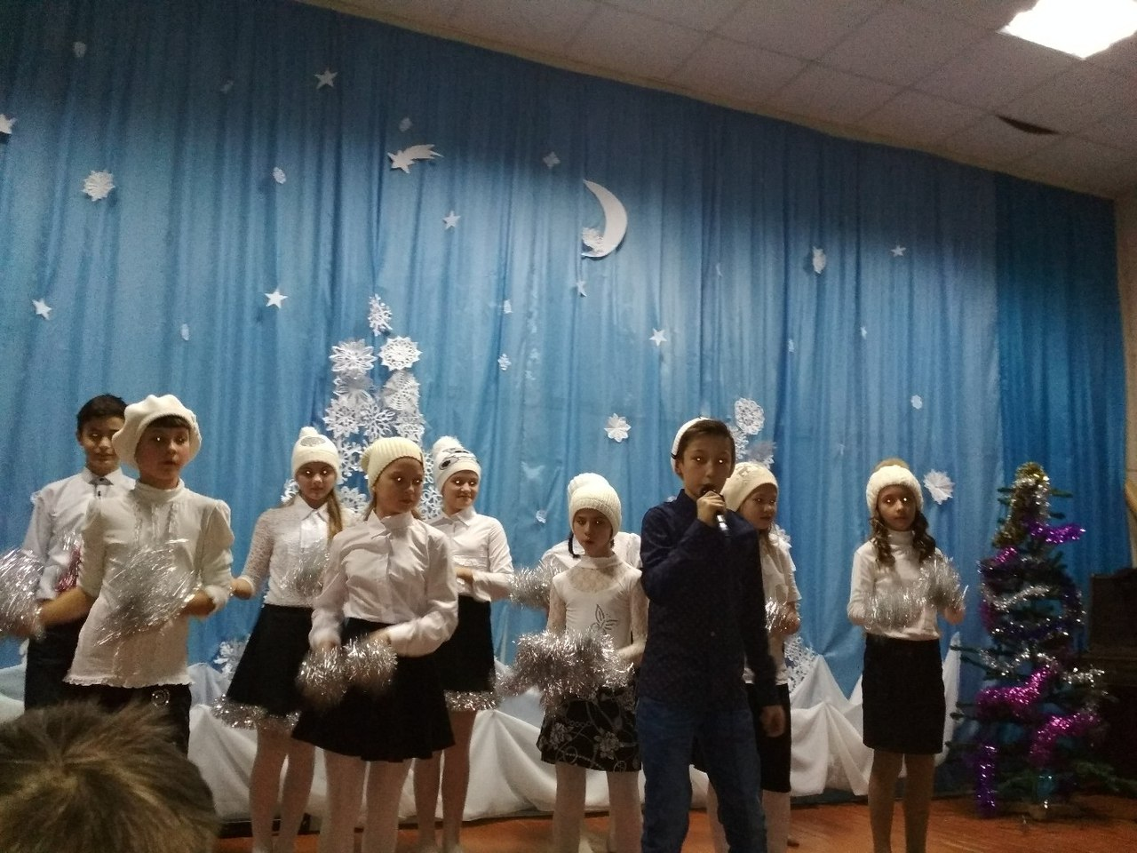
Алеша , как и принято вокалисту, выступал с подтанцовкой(6 класс).
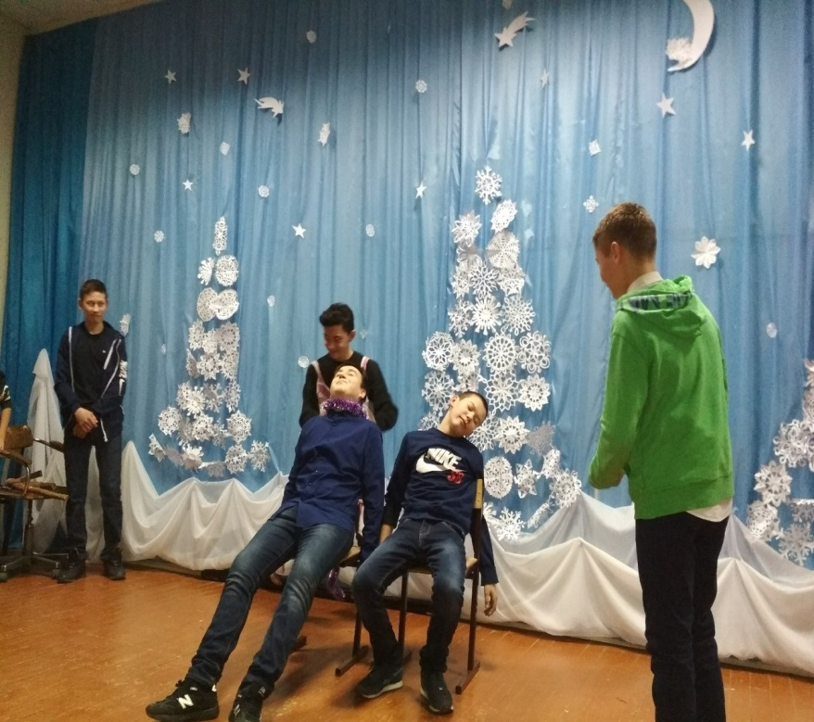
Мальчишки 8А класса удивили всех своим оригинальным номером-сценкой.
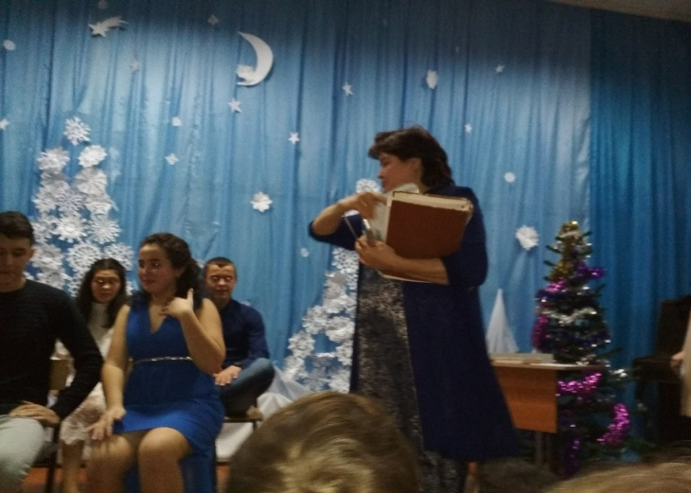
Впервые в истории школы классный руководитель принимал активное участие (9 класс).

Различные конкурсы, игры...Отбоя от участников не было.Что стоит посмотреть танец со шваброй с участием зверосовхозского "Танцора диска" Тимуром. Он не столько нам дарил позитив , сколько сам получал удовольствия от танца, на ходу импровизировал, растворяясь в движениях. Но не в этом даже была его фишка. Когда Тимур с Катериной вышли в финал, и последняя немножко растерялась, видя перед собою сильного противника, Тимур показал себя как истинный джентельмен (это у него в крови) , он пригласил Катю на медленный танец. И в итоге : ничья. Вот какие парни учатся в нашей школе.

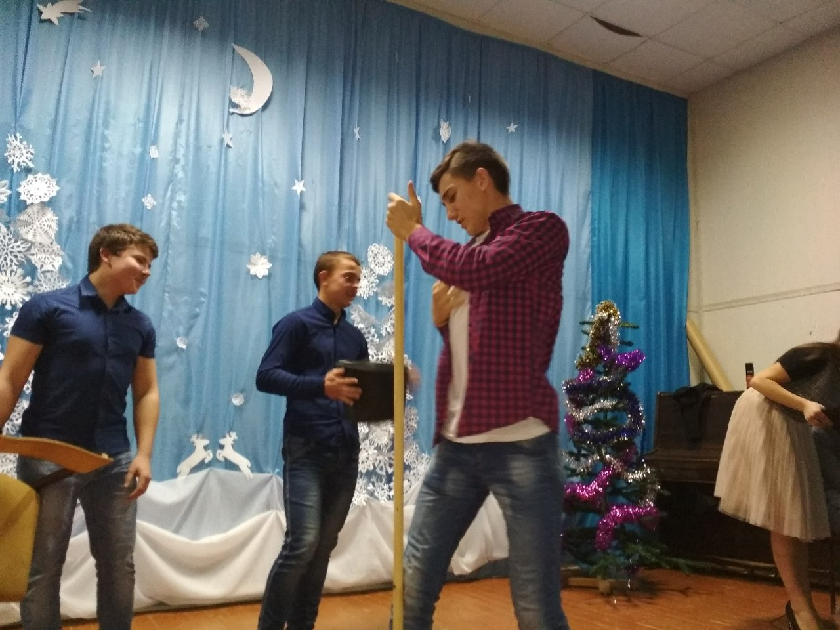
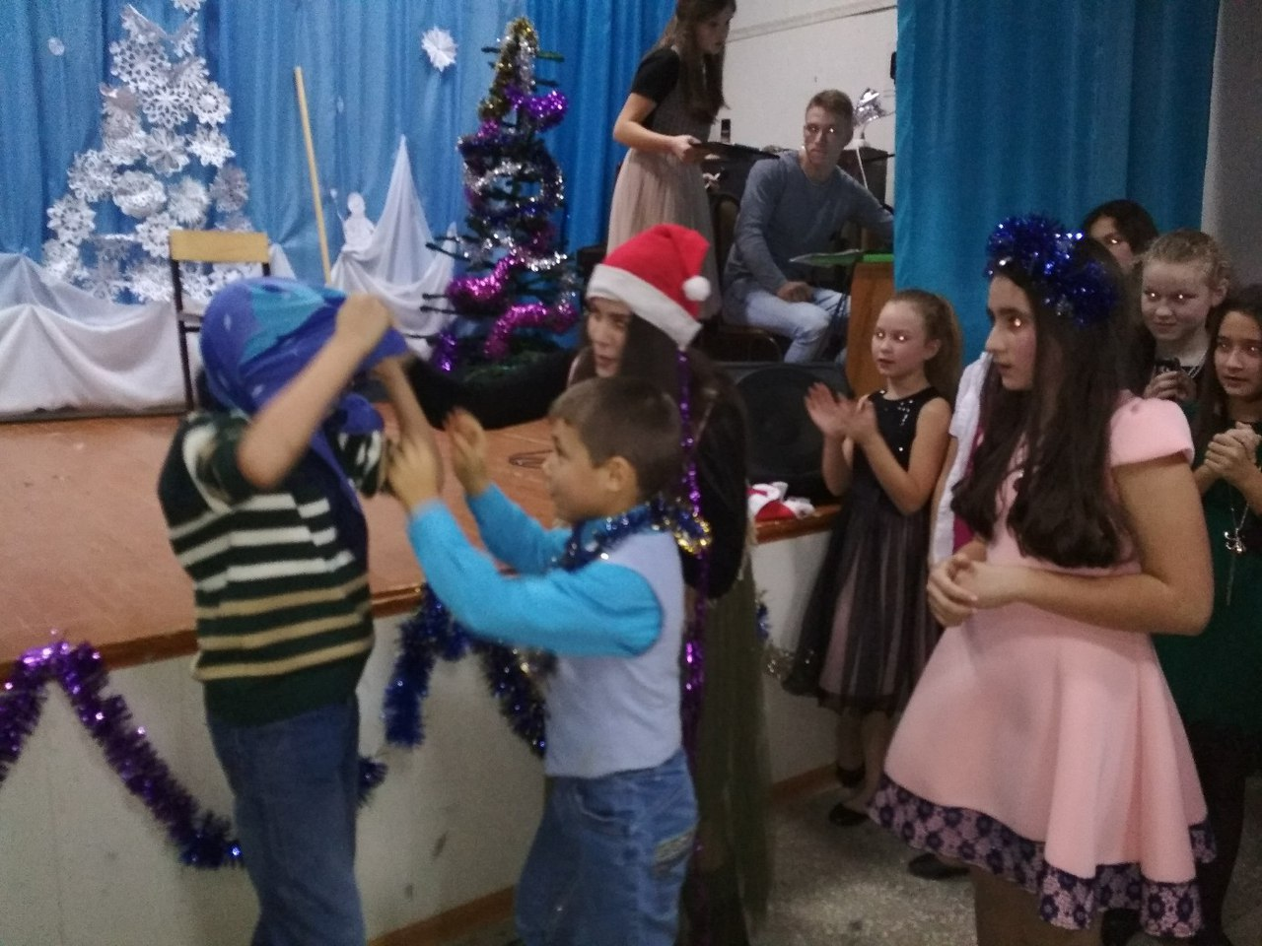

А сейчас мы вас познакомим с активными участниками новогодних елок. Это наши выпускники, которые провели ёлку для 5-11 классов! И заметьте: сами нашли сценарий, сами прорепетировал, сами провели конкурсы,сами показали сценку, сами... Ключевое слово САМИ. Правда, молодцы?! Спасибо всем за помощь.
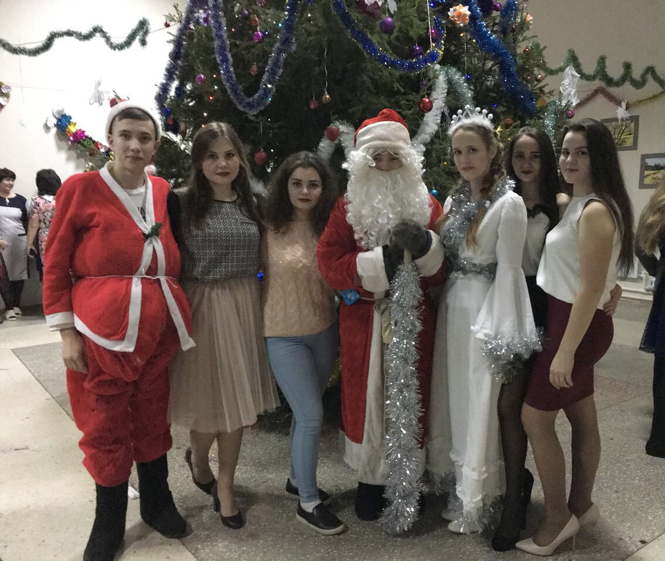
А это участники профсоюзной ёлки. Ребята справились на оценку "отлично"! Молодцы! Так держать! Баба-Яга не может выйти из образа. От желающих сфотографироваться с участниками новогоднего шоу не было отбоя
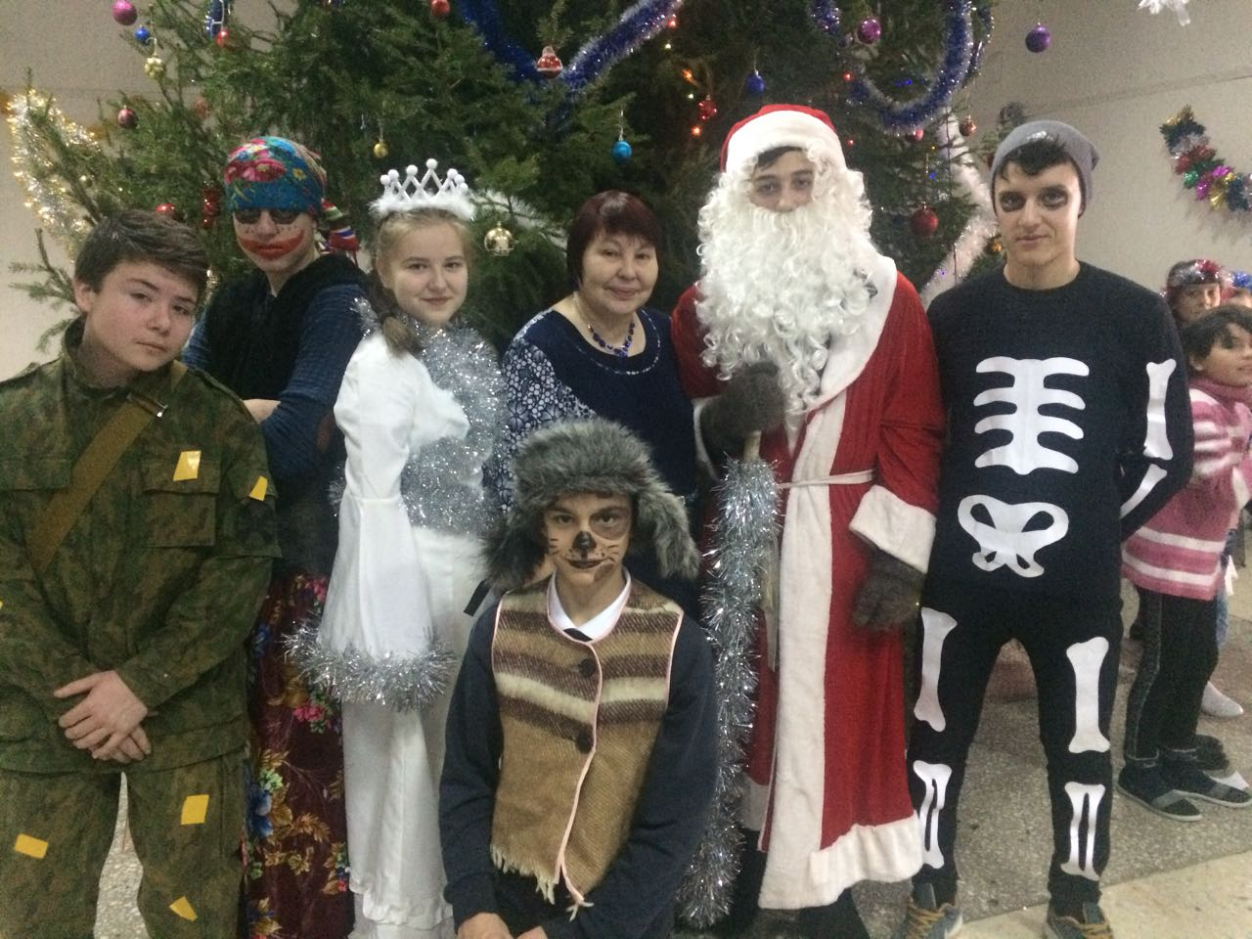
Был конкурс новогодних костюмов: Камиля-Мальвина, богатырь Михаил Муромец, Настя- младшая сестренка Снегурочки, Добрыня Данисович, Амина - Фея.
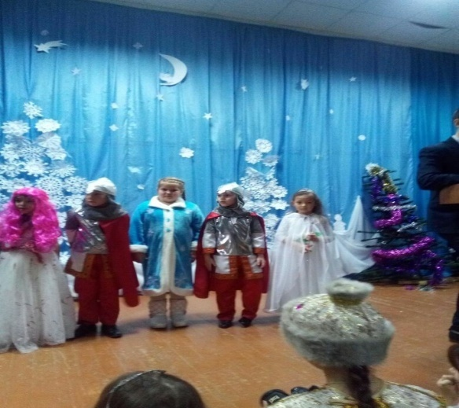
Это 2 и 3 классы. Звездочет-Даниил, Зорро -Степан ("Зорро через две буквы Р пишется",- Степан учительским голосом прокоментировал, когда мы записывали), Петрушка-Юра, Царевич - Никита, Саша- Аленушка. Черепашка- Ниндзя- Камиля, Санта-Славик , Гномик- Андрей.
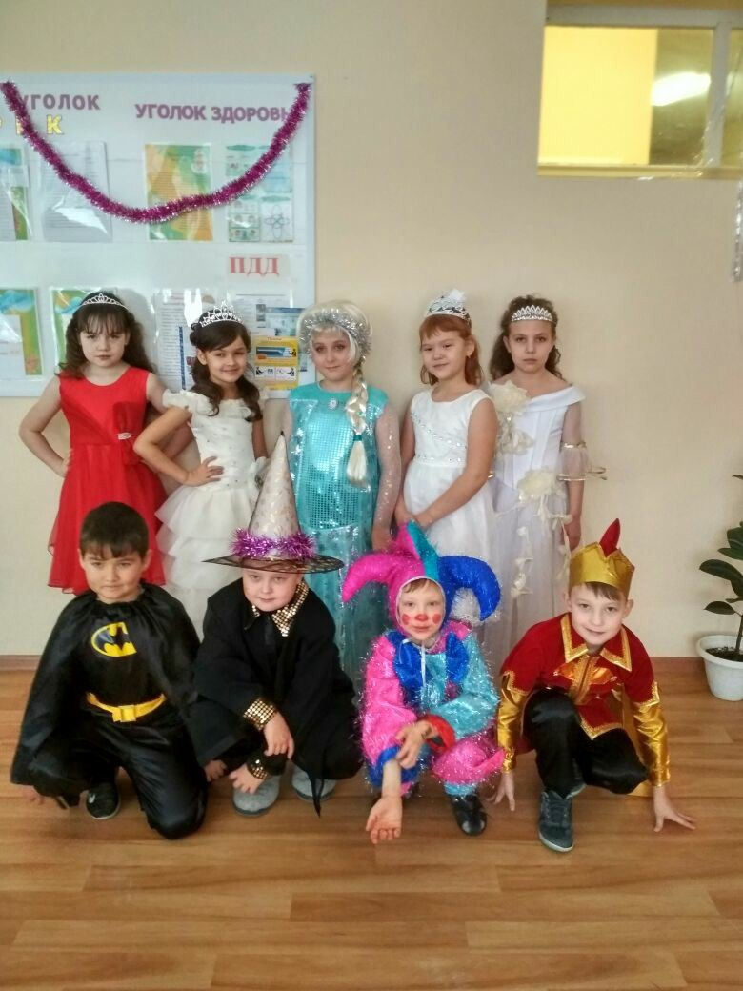

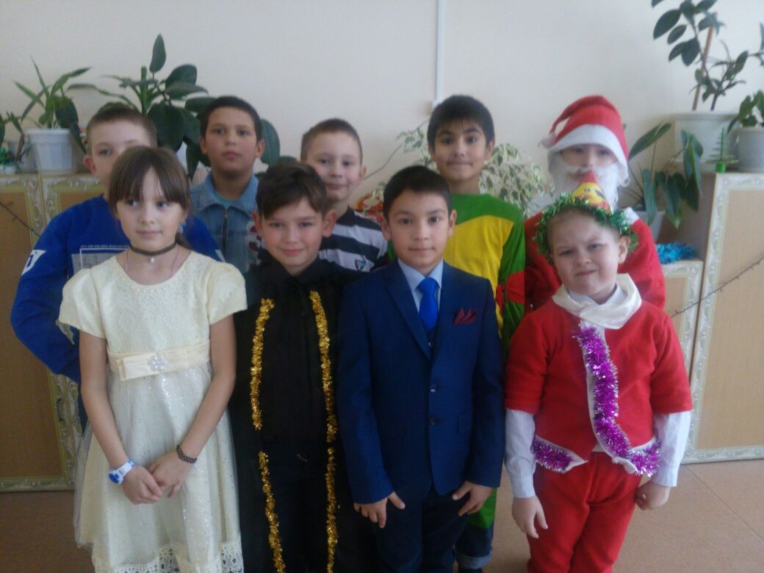

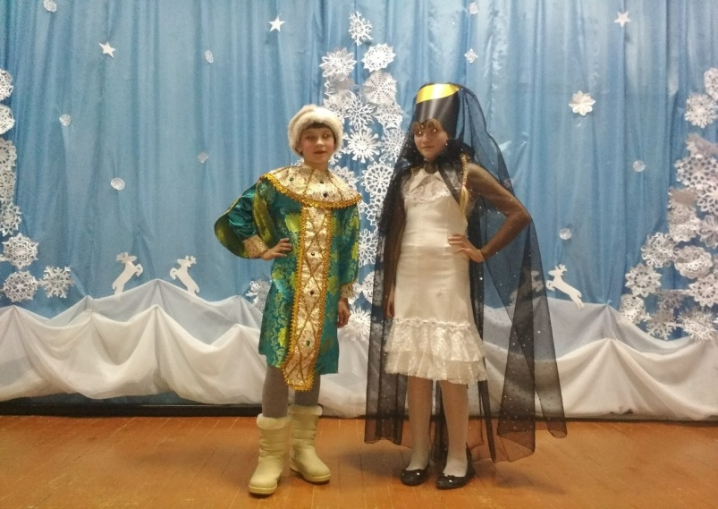
В таких оригинальных костюмах были наши пятиклассницы Виктория и Эльвина.
Члены ДОО "Йлодыз" и ШУС "Самид" поздравляют Миляушу Назиповну с юбилеем! Мы выбрали это фотографию неслучайно. Настоящий учитель -этот тот, который живет школой, своими учащимися, радуется их победам, поддерживает, когда у них что-то не получается, и даёт толчок двигаться дальше, помогая исправить ошибки. Миляуша Назиповна, пусть в жизни будет много счастья и света, пусть каждый день дарит верную надежду и великий успех, пусть деятельность приносит радость и высокий достаток, пусть жизненные принципы остаются непоколебимы, а настроение пусть будет всегда прекрасным

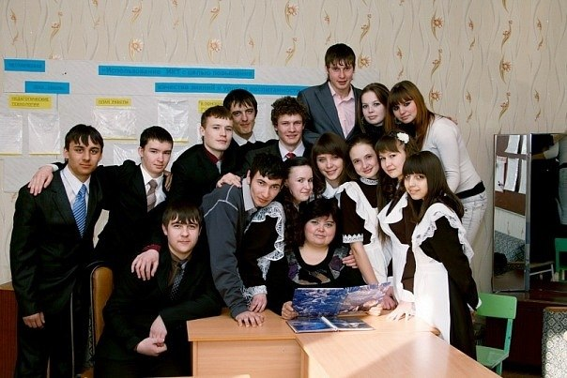
Большое спасибо Ризиде Шарифзяновне за музыкальное сопровождение на новогодних ёлках. Больше десяти песен и танцев были изучены учащимися под руководством преподавателя. Справились все: от мала до велика....
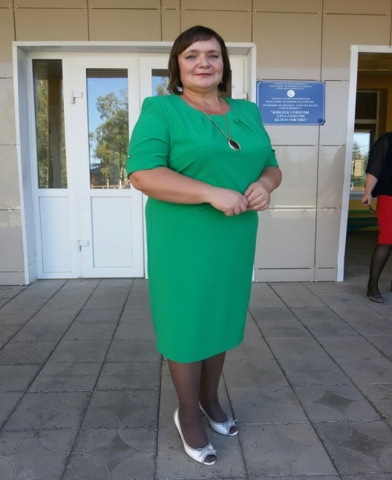

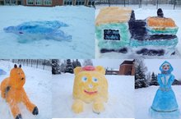
Традиционно в преддверии нового года каждый класс принимает участие в конкурсе снежных фигур. Но в этом году погода не дала развернуться учащимся.

Итоги новогодних конкурсов:
- новогоднее окно
1место- 5 класс
2 место – 6, 7 классы
3 место – 9 класс
-самый новогодний класс
1 место – 8 Б класс
2 место – 6 класс
3 место – 9 класс
-новогодний выпуск стенгазеты
Места не были определены : к сожалению, не так ответственно подошли к выпуску праздничного номера.
- конкурс снежных фигур
Приняли все участия, но матушка- природа внесла свои коррективы, и поэтому победителей, к сожалению, тоже не было.
Члены ДОО "Йлодыз" и ШУС "Самид" поздравляют С Новым годом и желают крепкого здоровья, настоящего счастья и хорошего настроения. Пусть нас всех всегда окружают любимые люди. Пусть нам всем сопутствует удача, успех и везенье. Пусть все желания исполнятся, самые заветные, самые необычные и самые долгожданные. Пусть всё, что планировали, обязательно сбудется: всё то, что хотели начать, — начнется, а что хотели закончить — закончится. Пусть в следующем году все станем счастливее, добрее и внимательнее к окружающим нас людям, а мир откроет нам всем новые двери!

